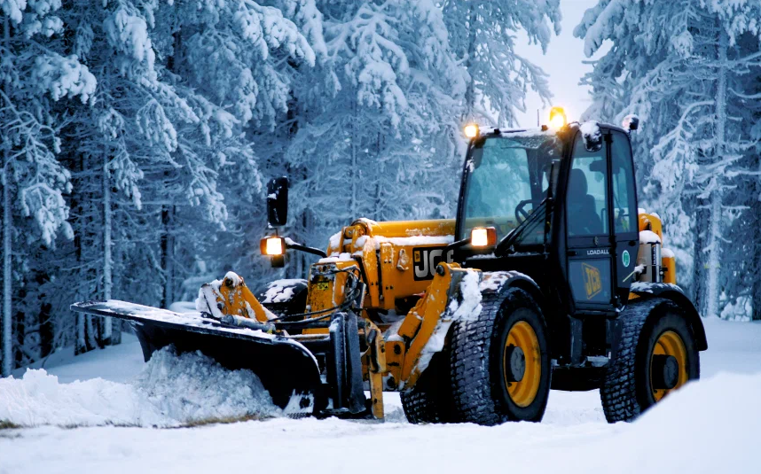

**Очистка улично-дорожной сети будет производится в период**

**с 30 декабря 2024 года по 12 января 2025 по следующему графику:**

|  |  |
| --- | --- |
| **дата** | **Территория производства работ** |
| 30.12.24, 02.01.25, 04.01.25, 06.01.25, 08.01.25, 10.01.25, 12.01.25. | Ул. Центральная уч.№1, ул. Центральная уч.№2,  ул. Школьная, ул. Молодёжная, ул. Садовая, |
| 31.12.24, 03.01.25,05.01.25,07.01.25, 09.01.25, 11.01.25. | ул. Объездная, ул. Дачная, ул. Новая, ул. Западная,  ул. Спортивная, проезд №1,2,3,4 |

В случае, если Ваша улица не была очищена, обращаться по телефонам:

**8(3463)200-979 доб.2, 8-982-884-9618.**

Дополнительно сообщаем, что количество очисток, даты и улицы, определенные графиком, могут меняться в зависимости от погодных условий и количества выпадения осадков. Корректировка и уточнение графиков производства работ будет вносится еженедельно.